T.C.
ATATÜRK ÜNİVERSİTESİ
TOPLUMSAL DUYARLILIK PROJELERİ UYGULAMA VE ARAŞTIRMA MERKEZİ

“COVID-19 Pandemisinde Yaşlı Bireyleri Ev Tabanlı Egzersizlerle Destekleme”
Proje Kodu: 607992820DE09
SONUÇ RAPORU

Proje Yürütücüsü:
Araş. Gör. Melike PAK
Oltu Beşeri ve Sosyal Bilimler Fakültesi

Araştırmacılar:
Damla Dilan TOKSOY
Zehra ÖZDEMİR
Hacer KILIÇ
Zeynep ÖZDEMİR
Hazel OKTAR
Feyzanur Uğurlu
Kübra MARAL

Eylül, 2021
ERZURUM
İçindekiler
ÖNSÖZ 2
ÖZET 3
MATERYAL VE YÖNTEM 4
Araştırmanın Türü 4
Araştırmanın Yapıldığı Yer ve Zaman 4
Projenin Uygulanışı 4
PROJE UYGULAMASINA AİT GÖRSELLER 6
SONUÇLAR 13

ÖNSÖZ
COVID-19 pandemisi küresel düzeyde toplumları etkilemiş, fiziksel sağlık risklerinin yanı sıra psikososyal etkileri tartışılmaya başlanmıştır. Bu noktada pandeminin farklı boyutlarda etkilerinin belirlenmesi ve çözümlerin geliştirilmesi gerekmektedir. COVID-19 pandemisinde riskli ve kırılgan gruplar arasında yaşlı bireyler yer almaktadır.
Yaşlı bireyler pandemi sürecinde stres ve kaygı düzeylerini yoğun olarak deneyimlemişlerdir. Evde kapalı kalma ve sosyal mesafe gibi önlemler sonucunda yaşlı bireyler evlerinde hareketsiz kalmış, bu durum hem fiziksel sağlıkları hem de psikolojik esenliklerini olumsuz yönde etkilemiştir. Diğer taraftan fiziksel egzersizlerin yaşlı bireylerin stres düzeyini azalttığı ve dolaşım sistemi, kas, iskelet sistemi gibi alanlarda fiziksel sağlığı koruyucu ve tedavi edici özellikleri bilinmektedir.

ÖZET
Bu proje ile COVID-19 pandemisinde sosyal mesafe ve evde kalma önlemleri sürecinde hareketsizlikleri artan yaşlı bireylerin ev tabanlı egzersizlerle fiziksel hareketliliğinin desteklenmesi amaçlanmıştır.
Proje Oltu ilçesi ve köylerinde 65 yaş üstü yaşlı bireylerle gerçekleştirilmiştir. Oltu Sosyal Hizmet Merkezinden alınan isimlerle temasa geçilmiş ve projeye katılmayı kabul eden yaşlı bireylere evde gerçekleştirebilecekleri hareketler broşürlerle öğretilmiş, proje uygulayıcıları ile birlikte hareketler yapılmış, motivasyonel görüşmeler ve spor malzemeleri ile uygulamalar zenginleştirilmiştir. Yaşlı bireyler ve aileleri tarafından proje uygulamalarına katılım olumlu verimli olmuştur. Yaşlı bireylerin hareketleri öğrendiği, hareketleri yapabildiklerine dair kendilerine güvenleri artmıştır. Bu noktada proje COVID-19 pandemisi kapsamında alınan önlemler sonucu oluşan hareketsizliğin etkilerini telafi eden bir uygulamadır. Broşürler ve spor malzemeleri ailelere teslim edilmiş ve böylelikle projenin sürdürülebilirliği sağlanmıştır.
Bu proje Atatürk Üniversitesi Toplumsal Duyarlılık Projeleri tarafından desteklenmiştir.

Anahtar Kelimeler: COVID-19, Yaşlılık, Fiziksel hareketlilik, Egzersiz

MATERYAL VE YÖNTEM

Araştırmanın Türü
Bu çalışma bir Toplumsal Duyarlılık Projesi’dir.

Araştırmanın Yapıldığı Yer ve Zaman
Proje ekibi tarafından 01.05.2021-01.07.2021 tarihleri arasında Erzurum Oltu ilçe merkezi ve köylerinde gerçekleştirilmiştir.

Projenin Uygulanışı
Projenin uygulanması için gerekli materyaller, proje başvuru sürecinde belirlendiği gibi www.hepsiburada.com internet sitesi üzerinden sipariş verilmiştir. Bu kapsamda 50 yaşlı birey için 17 adet Delta 3 'lü Pilates Bandı Plates Egzersiz Direnç Lastiği Seti ve 17 adet RAJ 3 Lü Hand Silikon El Egzersiz Topu Stres Topu teslim alınmıştır. Ayrıca yaşlı bireylere ve ailelerine proje esnasında dağıtılmak üzere 50 adet broşür tasarlanmış ve basılı olarak teslim alınmıştır.
Proje kapsamına dahil edilecek yaşlı bireylerin listesi Oltu Sosyal Hizmet Merkezi’nden temin edilmiştir. Daha sonra ailelere telefon aracılığıyla ulaşılarak, proje hakkında bilgi verilmiş ve projeye katılmayı kabul ettiklerine dair gönüllü onamları alınmıştır. Ayrıca, projenin gerçekleşeceği tarihler hakkında bilgilendirme yapılmıştır. Proje içeriğini destekleyecek şekilde yaşlı bireylerin evlerinde yapabilecekleri hareketleri ve yaşlılıkta fiziksel egzersizin önemini anlatan bilgilendirici broşürler Sağlık Bakanlığı’nın hazırlamış olduğu açık eğitim materyallerinden ve literatürden faydalanılarak hazırlanmıştır. Broşür taslakları ayrıca alandaki öğretim üyelerine gösterilerek, uzman görüşü alınmıştır. Proje kapsamında alınan materyaller ve broşürler düzenlenmiş ve ön hazırlıklar tamamlanmıştır. Proje araştırmacıları tarafından uygulama yapılacak aileler paylaşılmış ve eğitimle proje içeriği planlanmıştır. Uygulamalar yürütücü ve araştırmacılar tarafından 15 günde 1 olarak gerçekleştirilmiştir.
Proje uygulamalarında başlangıçta pandemi ile ilgili önlemler alınmış ve uygulamaların çoğunluğu açık havada ya da havalandırma koşulları sağlanarak gerçekleştirilmiştir. Proje uygulamaları esnasında, ailelerle tanışma, projenin bağlı olduğu kuruluş, amacı ve içeriği hakkında detaylı bilgilendirmeler yapılmıştır. İkinci aşamada hazırlanan broşürler ailelere dağıtılmış ve broşürlerin içeriği temel alınarak kısa süreli eğitimler sunulmuştur. Eğitimler sırasında yaşlı bireylerin şu anki fiziksel hareketliliği üzerinden özel değerlendirmeler yapılmış ve hareketliliğin önündeki engeller belirlenmiştir. İleri yaşın egzersiz yapmak açısından bir engel olmadığı ve yaşlı bireylerin yaşlarına ve hareket kabiliyetlerine uygun olarak yapabilecekleri hareketler noktasında bilgilendirmeler motivasyonel görüşmelerle sürdürülmüştür. Hareketlerin uygulamalı olarak gerçekleştirilmesinde plates bandları ve stres toplarından da destek alınmıştır.
Proje uygulamaları tamamlandığında, yaşlıların evde egzersiz yapmasına destek olacak materyaller ve hareketleri gösteren ve açıklayan broşürler uzun süreli kullanım için ailelere teslim edilmiştir.

PROJE UYGULAMASINA AİT GÖRSELLER
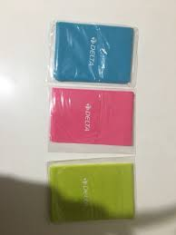
Proje materyallerinin teslim alınması

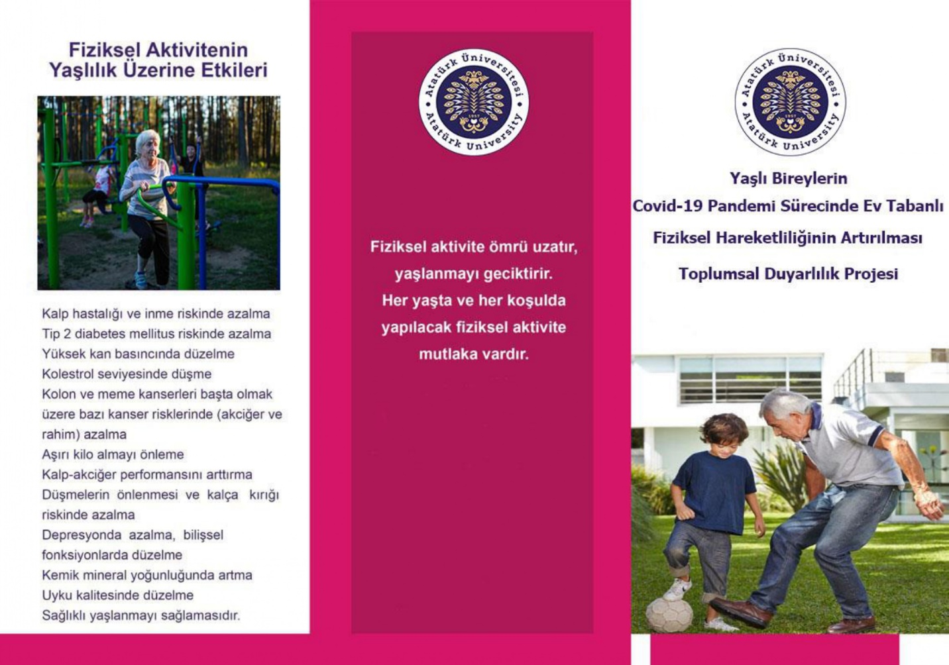

Proje kapsamında broşür içeriğinin hazırlanması

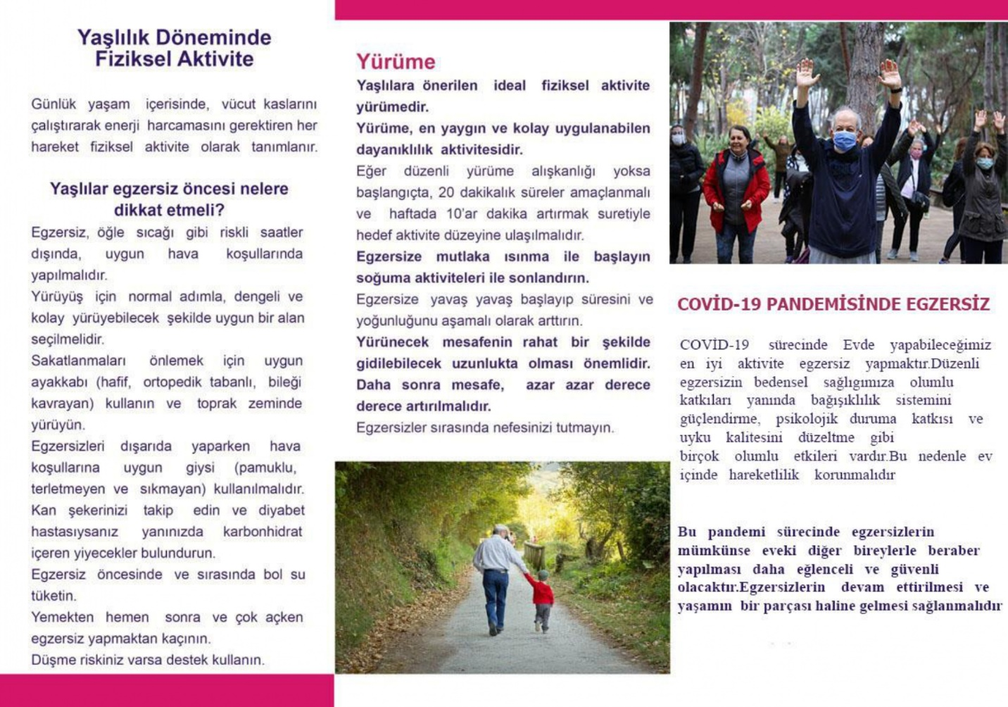

Proje kapsamında broşür içeriğinin hazırlanması

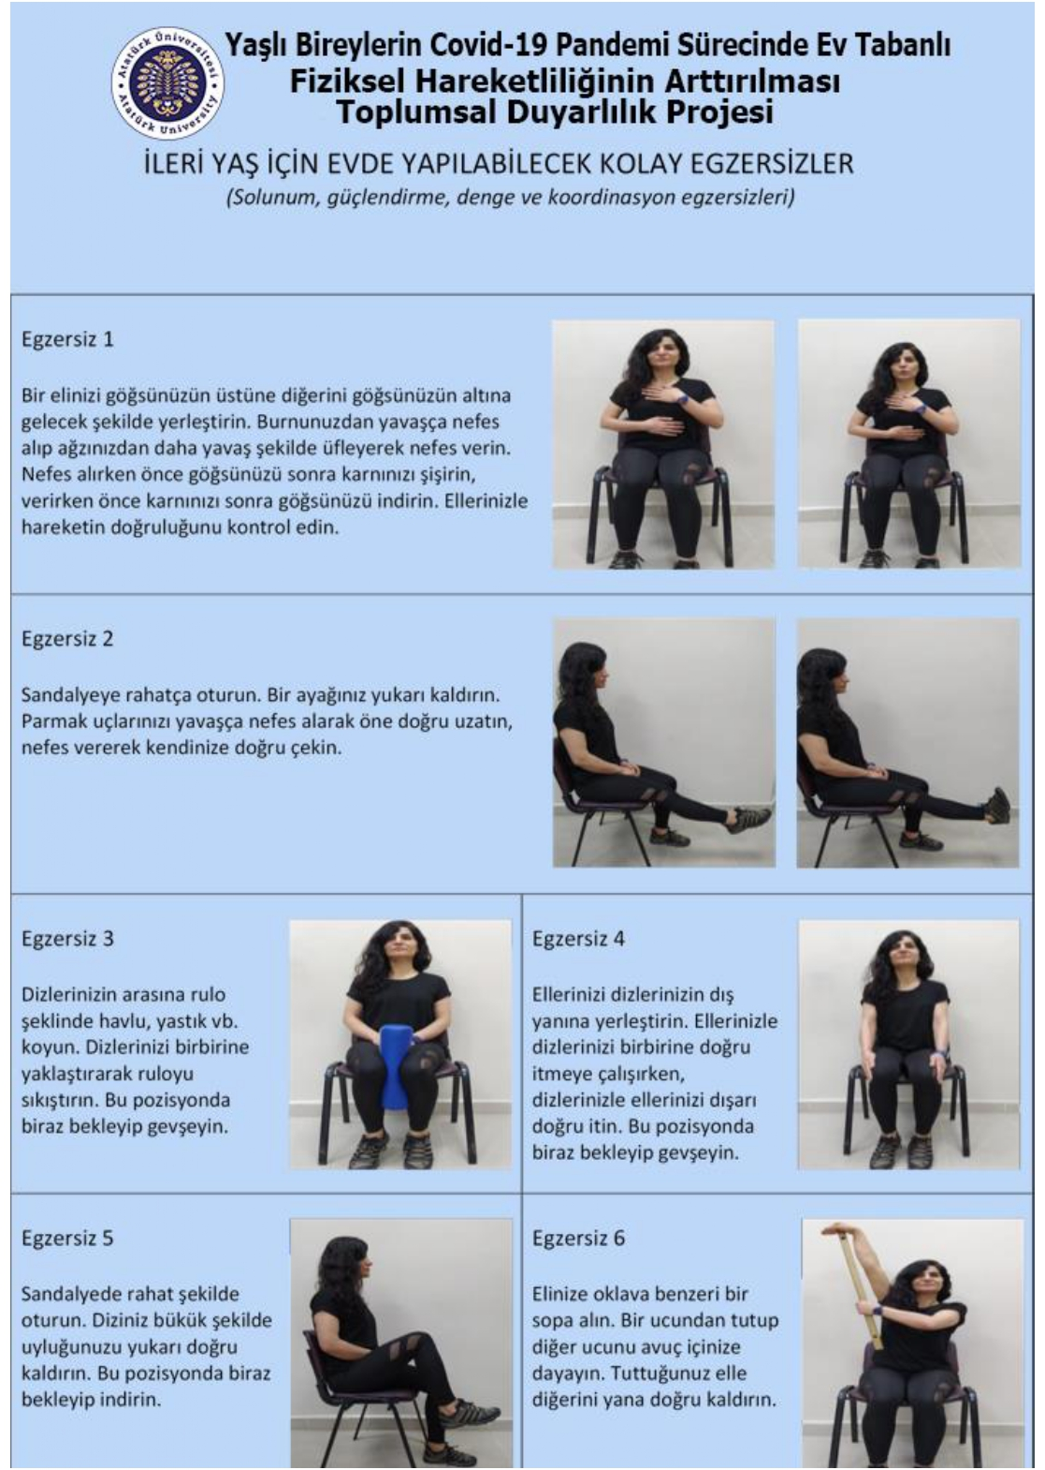

Proje kapsamında broşür içeriğinin hazırlanması

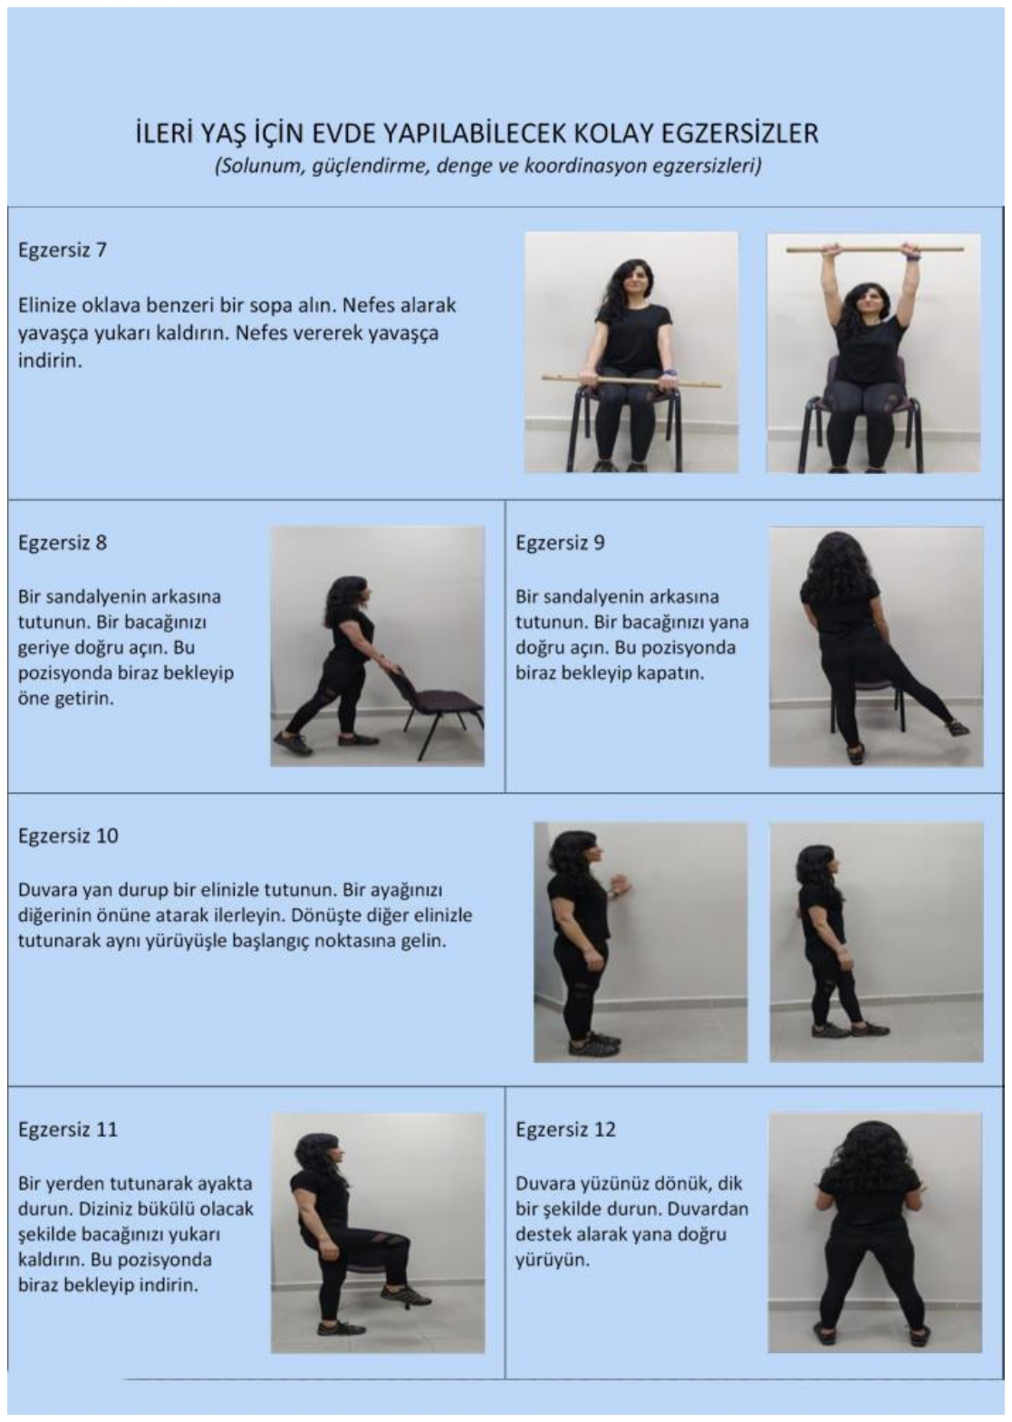

Proje kapsamında broşür içeriğinin hazırlanması

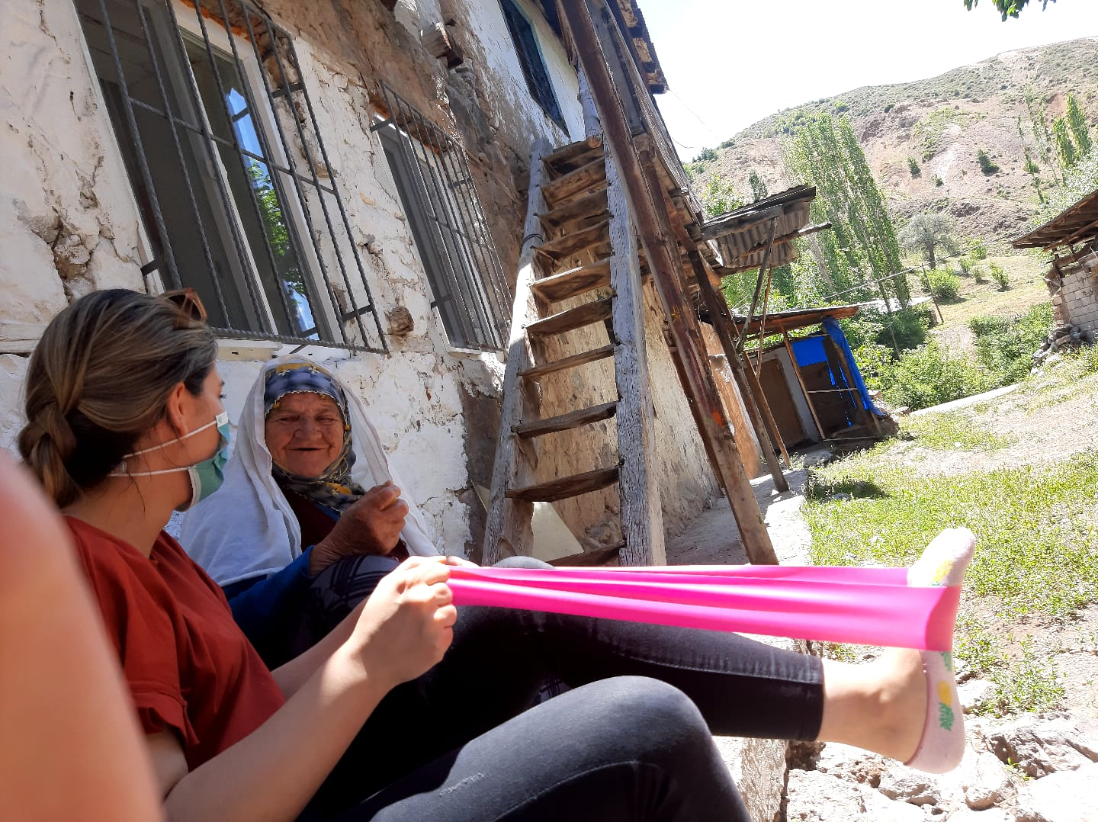

Proje uygulamaları

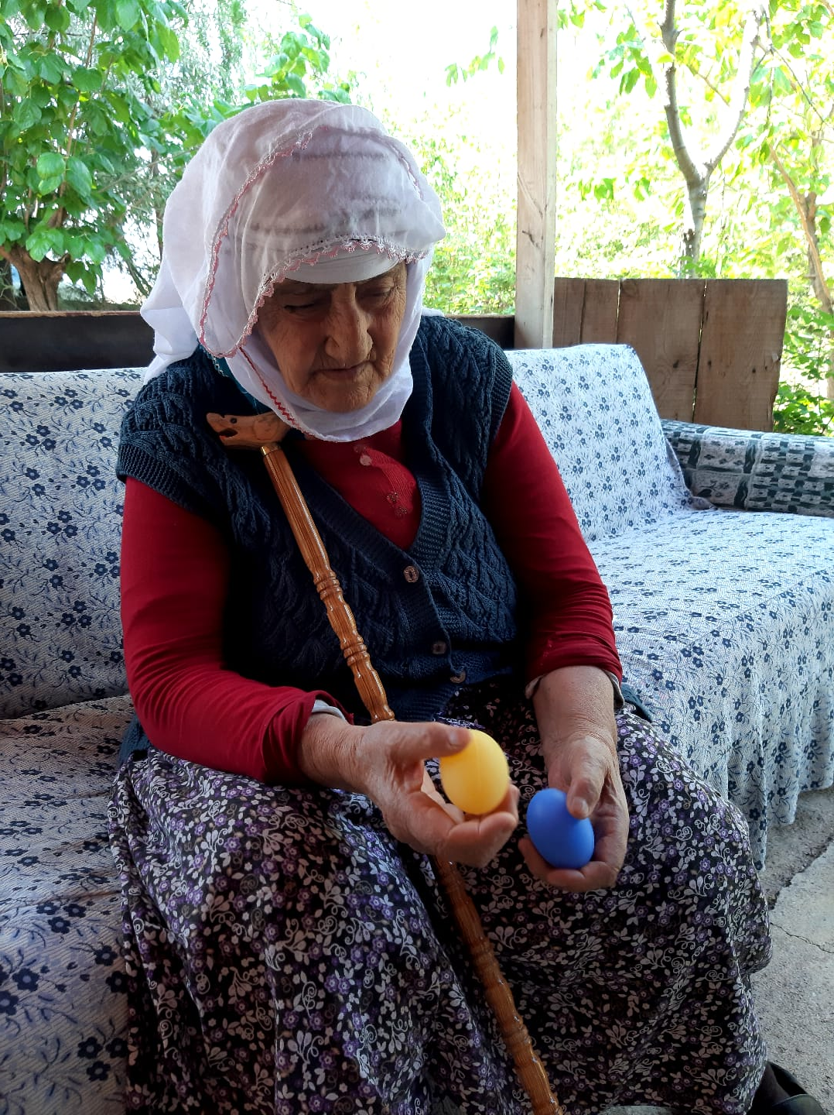
Proje uygulamaları

SONUÇLAR
Proje kapsamında gerçekleştirilen uygulamalar başarılı bir şekilde tamamlanmıştır. Uygulamaların gerçekleştirilmesine yaşlı bireylerin olumlu bir şekilde yaklaştıkları, diğer aile bireylerinin yaşlıların ev tabanlı egzersizlerini destekledikleri görülmüştür. Proje kapsamında dağıtılan spor materyalleri de yaşlı bireylerin hem motivasyon düzeylerini arttırmış hem de hareketlerin gerçekleştirilmesini kolaylaştırmıştır.
Ev tabanlı egzersizlerin proje uygulayıcıları tarafından yaşlı bireylere öğretilmesi ve birlikte yapılması kuşaklararası dayanışmayı arttırmıştır. Proje uygulamaları öncesinde yaşlı bireylerin egzersiz yapmakla ilgili önyargıları değerlendirilirken, proje uygulamaları ile birlikte kapasitelerine göre yapabilecekleri hareketleri öğrenmiş ve yapabildiklerini deneyimlemişlerdir. Broşürlerin ailelere teslim edilmesi uzun süreli olarak fiziksel hareketliliğin desteklenmesini ve yaşlı bireylerin sosyal ağları ile birlikte akranlarına da aktarabilecekleri düşünüldüğünde sürdürülebilirliğinin de mümkün olacağı düşünülmektedir. Ev tabanlı egzersizler düzenli yapıldığında yaşlı bireylerin fiziksel sağlık ve psikolojik esenliklerini arttıracağı ve COVID-19 pandemisi nedeniyle artan hareketsizliğin olumsuz etkilerini hafifleteceği düşünülmektedir.
Projemizi destekleyerek projemizin gerçekleştirilmesine katkılarından dolayı Atatürk Üniversitesi Toplumsal Duyarlılık Projeleri Uygulama ve Merkezi’ne teşekkür ederiz.

